drone controller

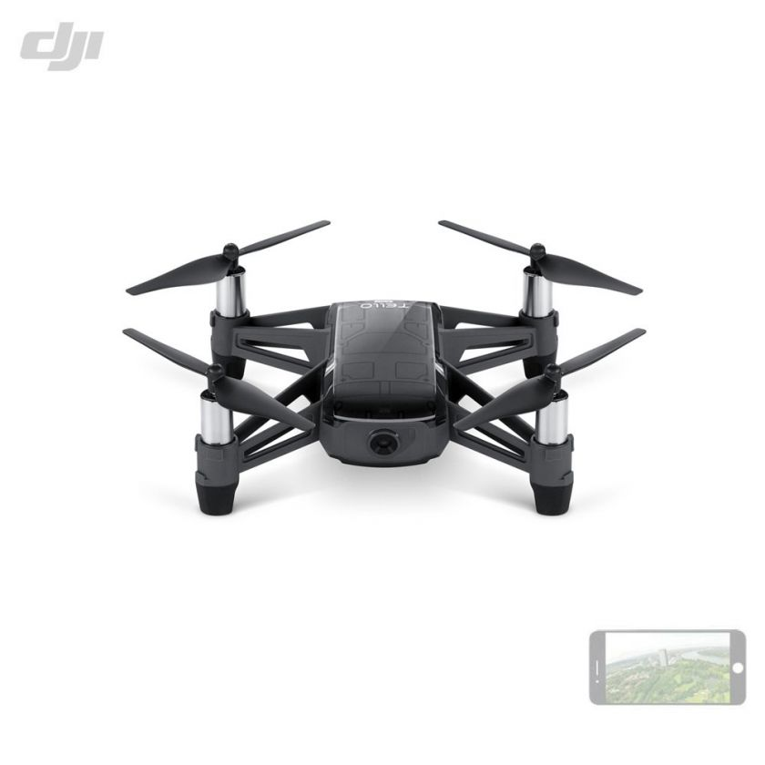

Auteur: joran nap

Klas: TID24D4.

Versie: 1

Table of Contents

1 Programma van eisen (PvE) 3

1.1 Doel 3

1.2 Functionele eisen 3

1.3 Niet functionele eisen 3

1.4 Randvoorwaarden 3

1.5 Acceptatie criteria 3

1.6 Planning 3

2 Functioneel ontwerp (FO) 4

2.1 Productbacklog 4

2.2 Wireframes 4

2.3 Activity diagram 4

3 Technisch ontwerp (TO) 5

3.1 Inrichting ontwikkelomgeving 5

3.2 ERD (Entity-relationship diagram) 6

3.3 Versiecontrol 6

4 Testen 7

4.1 Testrapport #1 7

4.2 Testrapport #2 7

5 Reflectie 7

5.1 Verbetervoorstel 7

# Programma van eisen (PvE)

## Doel

C# interface om drone bedienen, bestaande of eigen library, ik ga voor eigen, vlucht routes maken, opslaan en uitvoeren, feedback vragen en verwerken

## Functionele eisen

1. Met de drone kunnen verbinden
2. Drone kunnen bedienen
3. Gebruiken kan vluchtplan maken
4. De gebruiker moet het vlucht plan kunnen uitvoeren
5. Camera beeld terug krijgen(extra)
6. Meerdere drones(extra)
7. Persoon volgen met camera(extra)
8. Verbind drone met wifi(niet zijn eigen wifi)(extra)
9. Flight path opnemen(extra)
10. Controller support(extra)

## Technische eisen

1. Gemaakt in c#
2. Bestaat uit 2 projecten
   1. Winform app
   2. Library

## Niet functionele eisen

1. De verbinding raakt niet onnodig verbroken

## Randvoorwaarden

1. Het moet in 2 weken gemaakt worden

## Acceptatiecriteria

## Planning

|  |  |  |
| --- | --- | --- |
| Datum | Wat? | Wie? |
| Week 1 | Alle nodige functies | ik |

#### Sprint 1

Wat ben je plan ben te gaan doen?

De hele basis app maken

#### Sprint 2

Wat ben je plan ben te gaan doen?

Extra dingen toevoegen beginnend met camera

UI volgens wireframe

# Functioneel ontwerp (FO)

## Productbacklog

|  |  |  |  |  |  |
| --- | --- | --- | --- | --- | --- |
|  | Wie | Wens | Waarom | Tijd | Prioriteit |
| 01 | De gebruiker | Drone besturen(naar links, rechts, voor, achter, boven, onder, en landen en opsteigen) | Zodat je de drone kan gebruiken | 1 dag | hoog |
| 2 | De gebruiker | Vluchtplan maken en uitvoeren | Zodat je de drone niet zelf hoeft te besturen | 2 uur | Hoog |
| 3 | De gebruiker | Camera beeld zien | Zodat je de drone beter op afstand kan besturen | 1 dag | gemiddeld |

## Wireframes



Voorbeeld txt flight path:

Takeoff

up 20

land

## Activity diagram

none

# Technisch ontwerp (TO)

## Inrichting ontwikkelomgeving

Trelloboard, Progressie bijhouden



Github, versie control



Word, documentatie



Visual Studio, programmeren

## Versie control

|  |  |  |  |
| --- | --- | --- | --- |
| Versienummer | Datum | Wijziging | Auteur |
| 01 |  |  |  |

# Testen

Test de functionele aspecten van de applicatie, wat moest de applicatie doen en werkt de applicatie ook zoals verwacht?

## Testrapport #1

Datum uitvoeren van de test:

Persoon die de test heeft gedaan:

|  |  |  |  |  |  |
| --- | --- | --- | --- | --- | --- |
| Handling door de tester | Wat moet de applicatie doen | Wat is het resultaat | Is het resultaat voldoende? | Hoe ga je het probleem oplossen? | Prioriteit |
|  |  |  |  |  |  |

De prioriteit van problemen wordt door middel van een getal aangeduid.

0 = Geen prioriteit

1 = Lage prioriteit voor een probleem waar niet meteen een oplossing voor hoeft te worden gevonden.

2 = Prioriteit voor een probleem dat opgelost dient te worden, maar waar voorlopig mee gewerkt kan

worden.

3 = Hoogste prioriteit voor een probleem dat onmiddellijk opgelost dient te worden.

## Testrapport #2

Datum uitvoeren van de test:

Persoon die de test heeft gedaan:

|  |  |  |  |  |  |
| --- | --- | --- | --- | --- | --- |
| Handling door de tester | Wat moet de applicatie doen | Wat is het resultaat | Is het resultaat voldoende? | Hoe ga je het probleem oplossen? | Prioriteit |
|  |  |  |  |  |  |

De prioriteit van problemen wordt door middel van een getal aangeduid.

0 = Geen prioriteit

1 = Lage prioriteit voor een probleem waar niet meteen een oplossing voor hoeft te worden gevonden.

2 = Prioriteit voor een probleem dat opgelost dient te worden, maar waar voorlopig mee gewerkt kan

worden.

3 = Hoogste prioriteit voor een probleem dat onmiddellijk opgelost dient te worden.

# Reflectie

## Verbetervoorstel

#### Sprint 1

Wat is er gedaan en wat ging er fout?

#### Sprint 2

Wat is er gedaan en wat ging er fout?